职业经理人职业化工程系列
职业化工程三大阶段：
第一阶段： 第一课：《职商---经理人职业素养修炼》
第二课：《经理人高效沟通训练》
第二阶段： 第三课：《经理人卓越执行训练》
第四课：《经理人时间管理与效能提升》
第三阶段： 第五课：《职业人阳光心态与团队凝聚力》
第六课：《职业习惯养成---柯维博士职业习惯落地训练营 》
本系列课程五大特色：
1、实战性：课程使用工作实际问题、冲突作为案例，现场模拟，分组研讨，讲师总结。
2、对抗性：培训本身就是一场竞争，分组对抗，成果分享，协作配合，最终获胜。
3、互动性：理论讲授、实战演练、案例讨论、游戏、分享、答疑全程互动。
4、精致性：实行小班制授课，设计精当，配备专业助教、设备、会场，科学合理。
5、权威性：本课程符合国内企业实际，引用国际同行先进成果和授课方式，经验丰富，切合需求。

第一阶段：第一课：《职商---经理人职业素养修炼》
- 课程背景：
据权威调查显示：中国企业平均寿命仅为4.2岁，优秀企业为29岁，民营企业为2.9岁，跨国企业为11.5岁，世界500强企业为41岁，卓越企业为108岁。运动场上，问鼎冠军的绝对是顶级职业运动员；战场上，取得最终胜利的绝对是精锐之师；职场及商场上，拥有非凡竞争力的绝对是职业选手。职业化解决了企业由上到下最重要但易忽视、最常出现但久拖不决的难题，是企业和个人可持续成长的有效工具！拥有职业素养和职业精神的人才是银行企业最核心的财富，是树立知名品牌的基石，职业精神能凝聚品牌文化，是企业和个人建立长青品牌的高效法则！ 塑造干部及员工的职业化精神是企业最核心的工作之一。统计表明：目前国内的商业战争中，有三个行业的员工的职业化训练和表现是排在前列的。哪三个行业呢？银行保险业、航空业和酒店服务业。本课程基于职业素养和职业精神进行专门训练。
- 课程收益：
1.提升管理者的职业素养
2.塑造管理者的职业精神
- 培训方式 理论讲授50％、互动案例讨论20％、练习20％、经验分享、答疑10％
- 课程时间 1天（6小时/天）
- 课程对象 企业中基层管理者、核心骨干
- 课程大纲
一、经理人时刻保持职业意识
1、思考：目前很多公司经理人与员工都不太职业化，原因是什么？日常消费中哪些地方让人很不专业？
- 建议：
- 经常修炼职业心态：用心把事情做好
检讨：员工或干部做事不“用心”的表现。---口头上要求干部或员工用心，是事半功倍。
明确：认真做事（finish）≠用心做事（OK）
如何强化“自我管理”“自己是窗口”的概念？
思考：按职业化要求考核干部员工，不达标的如何限期改进？
- 建议：犯错之后三条建议
- 不断提升专业技能
- 思考： 客户为什么对卖方总没有安全感？他怕什么？
有什么办法让客户相信你售后还找得着？
2、建议： 1）梳理岗位应拥有的知识、技巧。
2）评判员工与岗位要求的差距 ......
四、不断修炼通用技能：
1、思考：以前工作中你欠缺哪些通用技能？
2、建议：提升自己职业和岗位需要的通用技能。
五、不断改进职业形象；
1、 检讨：公司CIS不只要区隔你与其他竞争者，还要区隔你的专业档次。
职业化的工作形象包括公司、个人两个层次。
2、思考： 你脑中的“乐团指挥”或“海军少将舰长”什么样子？
我们的企业和员工哪些方面形象不好？
建议：公司职业形象要做到统一、简化与标准、精致。
个人则包括衣着和谈吐、准备资料完整与精细……
六、经理人如何修炼职业道德？
1、检讨： 品牌是信誉、坚持、积累、整体意识；
1）客户接纳一个品牌分为三个阶段：
2）品牌效应需要一点一滴地积累。一旦崩塌，就再也无法回生。
2、思考：很多品牌被客户放弃，为什么？
3、建议：
七、经理人如何提升员工的职业素养？
职业化的顺序：主管→员工
1、检讨： 任何职业化都是由上而下的要求，管理者自己要先做到。
员工职业化是老板职业化的函数，管理者要进一步加大对于现场一线人员的关注。
2、思考： 为什么高层主管不重视或不增强自己的职业化？
职业化一定要量化并有督导小组监督进程，否则无法操作。
3、建议：管理者培养职业化员工的四大方法
八、经理人如何提升自身的可利用价值？
1、检讨：我有价值吗？
2、思考：中国离婚率最高的十个城市引起的思考；
3、建议： a.上菜原理 b.立方体原理
c.养成好习惯 d.提升软实力
课程总结 优秀管理者的成功法则
成功法则一：短板原理
成功法则二：根性互补原理
成功法则三：80/20定律
- 备注
在合作中，本大纲会根据客户的实际需要，酌情进行修改，增减课程内容。
- 主讲老师
曹老师

第一阶段：第二课：《经理人高效沟通训练》
- 课程背景
二十一世纪是一个充满激烈竞争的世纪，作为一名成功的职场人士，特别是在金融业竞争中，不仅要有应对问题、困难和挫折的能力，还要与客户、同事、合作伙伴建立良好的人际关系。因此，提升我们的沟通艺术、运作好人际关系，就成为我们事业成功的重要环节。沟通并不是一种本能，而是一种能力。也就是说，沟通不是人天生就具备的，而是在工作实践中培养和训练出来的。也有另外一种可能，即我们本来具备沟通的潜在能力，但因成长过程中的种种原因，这种潜在能力被压抑住了。从年轻开始，就要注意训练自己讲话得体，表达贴切，如此，做管理时面对很多人，就会非常容易取得人家的好感。别人对你的问题是否能够理解，对你的想法是否能够接受，这完全靠沟通去取得成果。如果人一生当中想要出人头地，一定要学会沟通。
- 培训方式 理论讲授50％、互动案例讨论20％、练习20％、经验分享、答疑10％
- 课程时间 1天（6小时/天）
- 课程对象 中基层经理、核心骨干
- 课程大纲
时间节点：9:00--17:30 6小时
- 有效沟通的基本认知
  - 心理与人际沟通
  - 学习沟通的重要性
  - 案例：美国记者演讲。
  - 如何理解沟通 案例：哈雷彗星。
  - 沟通的基本问题：心态
  - 沟通的基本要求：主动
  - 沟通的基本原理：关心
  - 沟通的基本流程
发讯者
编码
渠 道
解码
收讯者
  - 沟通的四大目的
- 沟通的方向与提问技巧
  - 往上沟通：有“胆” 案例及分析
    - 你的上司怎么看你？你该如何做？
    - 自动报告你的工作进度。
    - 对上司的询问，有问必答，而且清楚。
    - 充实自己，努力学习，才能了解上司的言语。
    - 接受批评，不犯三次过错。
    - 不忙的时候，主动帮助他人。
    - 毫无怨言地接受。
    - 对自己的业务，主动提出改善计划。
  - 水平沟通：有“肺” 案例及分析
  - 同事沟通：有“心” 案例及分析
  - 客户沟通：真诚
情景模拟：沟通图形案例。
  - 有效沟通的技巧--沟通中的有效提问
  - 开放式提问目的及方法 案例分析
  - 封闭式提问目的及方法 案例分析
- 沟通中利用心理学六大原则与体态语言
  - 互惠 承诺和一致 社会认同
  - 喜好 权威 短缺
  - 洞察体态语言：肢体表情，面部表情，语调
  - 案例：如何处理客户的投诉。（具体方法的应用。）
  - 用心察觉：外审与内省
  - 魅力表达：赞美，感恩，行动
  - 同感共情：换位思考
案例：情绪控制：EQ认知与马斯洛需要层次理论
- 如何克服沟通的障碍？
  - 利用反馈---如何做到的建议方法
  - 简化语言---如何做到的建议方法
  - 主动倾听---如何做到的建议方法
案例：西游记四师徒分析。
- 沟通中注意对方的四个方面
  - 地域
  - 血型：A，B，AB，O型血的特征
  - 家庭环境
  - 出生时间
- 沟通的积极方式与行为语言
  - 沟通的积极方式
  - 基本型 + 谅解型 + 提示型 + 直言型 + 警戒型 + 询问型
  - 案例：小王去南京
  - 行为语言
  - A. 领域行为 B. 礼貌行为 C. 保护或伪装行为 D. 暗示行为
课程小结
- 备注
在合作中，本大纲会根据客户的实际需要，进行修改，增减课程内容。
- 主讲老师 曹老师

第二阶段：第三课：《经理人卓越执行训练》
- 课程背景
一些企业初始条件相似，并采用了几乎相同的战略，最终结果却相去甚远。有的企业成为业界翘楚，有的企业却在竞争中败下阵来。人们不禁要问：其中的奥妙与原因究竟何在？ 台湾著名学者汤明哲指出：一家企业的成功，30%靠战略，40%靠执行力，30%靠运气。可见，在战略意识足渐成熟的过程中，企业只有有效的执行既定的战略，才能赢得更多学习的时间和成长的机会，才可能赢得品牌的成长和卓越的业绩。当国家一再强调提高政府人员的行政能力时，这已昭示了提高执行力已经上升到国家层面。伴随着中国的重新崛起和中国经济的再次腾飞，让执行文化扎根在每个中国人的心中，21世纪必将属于中国。
- 培训方式 理论讲授50％、互动案例讨论20％、练习20％、经验分享、答0％
- 课程对象 中基层经理、核心骨干
- 课时安排: 1天（6小时/天）
- 课程大纲
时间节点:9:00—12:00
- 什么是执行力，提升执行力的必要性
  - 韦尔奇和柳传志所认为的执行力
  - 执行力的概念
  - 执行力的三个核心概论：人员流程、 战略流程、运营流程
  - 执行力不佳的8个原因
- 如何树立良好的执行心态
  - 提升执行力—西点军校执行力文化
  - 我唯一的借口就是---没有任何借口
  - 主动去做
  - 成为能完成任务的人
  - 责任意味着执行
  - 执行的两大要义
- 管理者注意执行七要素
  - 了解你的企业和你的员工
  - 坚持以事实为基础
  - 确立明确的目标和实现目标的先后顺序
  - 学会跟进
  - 对执行者进行奖励
  - 提高员工能力和素质
  - 了解你自己
时间节点:14:00—17:00
- 执行先从主管做起
  - 他要打造一个执行力企业文化，还要建构一个执行力团队
  - 部分企业主管的误区
  - 每天进步一点点：多走一步、做好一点、多赢一点
  - 执行就要达成结果.
  - 执行误区
- 从目标设定到计划执行
  - 年度计划的制定
  - “目标——策略——计划”的联系与区别
  - 掌握PDCA循环
  - 计划制定前的准备
  - 计划制定的5W2H
  - 课堂案例：某企业的年度经营计划
- 部门计划的制定及计划落实到岗位--执行手册编写
  - 部门工作计划制定的步骤
  - 从公司计划分解到部门计划
  - 专项计划的制定--课堂案例：某部门计划的制定
  - 月策略如何转化成月计划---落实到岗位
  - 如何通过“日清表”让员工自我控制；
  - 课堂案例：如何做目标管理过程辅导
  - 小组研讨并编写执行手册
- 备注 在合作中，本大纲会根据客户的实际需要，进行修改，增减课程内容。
- 主讲老师 曹爱宏老师

第二阶段：第四课：《经理人时间管理与效能提升》
- 课程背景：
每个人都拥有完全相同的时间资源：每天24小时，每年365天，但每个人的工作效率和工作业绩却 很不同。原因何在？重要原因之一，就是不同的人，对时间资源的认识不同，时间管理的能力也不一样。事实证明，管理好时间，能大幅度地提升职业人士的工作效率和工作业绩，时间是所有人取得成功的必备要素之一。因此，每个人都应该学好时间管理，企业则应该集中对干部和员工进行时间管理的主题培训，以帮助干部和员工提升工作绩效。本课程旨在帮助学员认识到时间管理的重要性，管理个人时间与做好工作计划,从而提升工作效率，产生较好的工作效益。时间是最宝贵的本钱，所有的成功人士都将时间视为比金钱更重要的资产。如何成为一位管理时间和工作效率的高效人士，在工作中达到事半功倍的效果？请与我们共同体验和分享本课程。
- 课程对象 企业中层干部和基层主管骨干
- 课程目的 1.提升企业经理人时间管理的技巧,提高工作效率和效能;
2.将实用时间管理工具带回生活与工作中落地；
- 课时安排 1天
- 课程大纲
第一节 时间管理与效能认知
一.定义
1. 视频《时间都去哪了》案例导入：时间为什么很重要
2. 学习时间管理的必要性---时间管理决定事业成败、家庭成败、人生成败
二. 效率效果效能三者关系
1、效率 2、效果 3、效能
三、时间运筹技巧与业余时间管理
1. 并行工作模式 2. 串行工作模式 3. 并行串行如何兼顾
四．时间管理历史
第一代时间管理 第二代时间管理 第三代时间管理 第四代时间管理
第二节 实用时间管理工具及练习（每个工具讲解及练习）
一．做正确的事，并一次做好 二．要事第一- ABC法则运用
三．80/20法则与减少重覆工作 四．目标管理法
五．四象限与4D工作法 六．业余时间管理
七．PDCA工作法 八．色彩管理法
九．善用便利贴 十．善用工作时段分配法
十一.办公桌整洁和个人的洁净 十二、时间管理的利器：清单管理法
十三、六点优先工作制与麦肯锡30秒电梯法 十四、充分授权
十五、同类事情一次做完 十六、生理节奏法
十七、莫法特休息法-- —学会休息 十八、5W2H法：时间管理的5W-2H原则
- 番茄工作法 二十、利用思维导图工具，简化工作
二一、拉金式问题 二二、学习比尔盖茨的工作习惯
第三节、人员效能管理
一、永远思考实践：用正确的人，做正确的事
二、保持积极的情绪
三、用合适的工具，例如：
- 流程图 多种提高效率工具和图表
- 好范例 日事计划表 日清自检表……
课程总结、回答问题、拷贝资料

- 备注
在合作中，本大纲会根据客户的实际需要，进行修改，增减课程内容。
- 主讲老师 曹爱宏 老师

第三阶段：第五课：《职业人阳光心态与团队凝聚力》
课程背景
我们作为一个社会人，每天都在完成上级领导交给的各种工作。每个工作是否完成，完成的程度各有不同、结果各有不同，这都取决于每个人的态度、性格及其思路，而不同的态度决定不同的结果，同时，不同的结果也直接影响到别人对一个人的看法，直接改变一个人的人生。 机会给有准备的头脑，上帝眷恋拥有主动积极心态的人，尽管真正自动自发工作具有职业化心态的人不多。
塑造职业人的职业化心态是势在必行的重要工作，心态决定行为，行为决定习惯，习惯决定性格，性格决定命运；本课程拟在用各种教学方式来专门塑造并提升企业员工各种职业化心态，如自信心态、积极心态、责任心态、勤奋心态、感恩心态。积极心态让人快乐,学会感恩让人更会做人，责任心让人做事出色，怀有感恩心才能踏踏实实做人，抱以责任心才能勤勤恳恳做事。 做人首先要有一颗感恩之心，感恩世间种种给予，以感恩的心来看待世界，这是做人的基本原则；做事要怀着责任心，以主动负责的积极态度做任何一件事。那么，多数人的家庭也会温馨美满，事业必成功，社会也将和谐繁荣。怀着责任心，以主动积极的态度做好任何一件事，这是事业成功的保障。以感恩心做人，以责任心做事同时介绍在生活中时时刻刻都在应用的六大心理学原理，顺畅沟通，建立积极情绪与阳光心态。
- 培训方式 理论讲授50％、互动案例讨论20％、练习20％、经验分享、答疑10％
- 课程时间 1天（6小时/天）
- 课程对象 企业中层干部和基层骨干员工
- 课程收益：
- 了解职业人必备的五大心态；
- 掌握21世纪的职业观念，职业人的核心特质；
- 了解职业化心态对自身未来的发展的好处，用哪些方法提升自己的职业化心态；
- 树立自己与企业双赢的观念，建立高度的责任感，拥有良好的团队协作精神
- 课程大纲
第一章 阳光心态塑造
一、职业人阳光心态必要认知：

职业化心态认知
从冰山谈起
德军的犹太人人体试验结论
职业人三大好习惯

二、职业人必备的五大心态
心态一：自信心态—克服浮躁，培养信心与耐心

视频观看与分析
职场中常见的五种不自信—常见的浮躁体现
要有耐心等待成功，否则就要用一生的耐心面对失败
培养自信与耐心的N种方法

拥有耐心，培养信心寻求进步与成功
热爱工作 = 热爱生命
坦然接受自己的缺陷……
心态二：积极心态

故事：秀才赶考
消极树：消极心态的原因、根源、危害
积极树：积极心态的魔力、
阳光心态培养方法、阳光秘笈
（视频：《像树一样成长》、《24小时马拉松》）

心态三：主人翁心态—责任心打造 视频观看与分析

认知责任心：呼唤责任心，培养责任感
触目惊心的打工心态

缺乏责任心的危害
责任与能力关系：责任 > 能力

5、培养责任心的方法

为自己工作，领导在与不在一个样；
不断提升自我，在本职岗位上创造更高的绩效…

心态四：勤奋心态 视频观看与分析

勤奋是一种心态。
勤奋的人容易成功。
天道酬勤。业精于勤而荒于嬉，行成于思而毁于随。------韩愈
勤奋和智慧是双胞胎，懒惰和愚蠢是亲兄弟。－－谚语
心态五：感恩心态

第二章、 团队凝聚力培养
一、高效团队与群体特性
1、“团队”与“群体”有什么不同？团队的条件是什么？
团队的第一个前提是“自主性”。
团队的第二个前提是“思考性”。
团队的第三个前提是“协作性”。
2、团队精神
愿景目标 目标的作用与要求
目标的设定程序 团队精神培养
- 团队凝聚力在各个生活过程中的教育与规范
家庭行为 学校教育 公司规章 社会生活
二、了解团队成员--促进团队精神培养

- 四种性格类型甄别与优缺点判断

活泼型 + 完美型 + 力量型 + 和平型 调整自已 参考做法

2、了解血型
O型 + B型 + A型 + AB型 + R型
自我练习

三、 团队冲突的处理
1.认知冲突与绩效 2.冲突过程的五个阶段 3.处理冲突的取向
四、铸就卓越团队—团队激励
1.团队成员方面 2.组织方面 3.建议方法 4.团队忠诚度锻造

课程回顾与总结
- 主讲老师
曹老师

第三阶段：第六课：《职业习惯养成---柯维博士职业习惯落地训练营 》
----不但完成内容，还侧重工具、方法练习落地。
- 课程背景：
只有每一位员工都成为高效能的员工，企业才能真正成为高效能的企业。
习惯影响你的成功，有了好习惯，才容易走向成功！
为什么有些人在工作中，经常带着抱怨、消极、悲观的情绪，而工作动力不足？
为什么有些人总觉得时间不够，忙忙碌碌，但结果却离目标很远？
为什么有些人忙于琐事，忘记了最重要的事情？
为什么有些上下级之间、部门之间或员工之间在配合上不是很理想？
为什么企业中缺乏必要的理解，沟通不畅，导致内耗？
为什么在执行中，非黑即白，缺乏创新，不能有第三方案？
为什么有些人固守经验，拒绝学习，止步不前？
《高效能人士的七个习惯》专门为您解决如上问题,这门课取自于世界著名管理学家史蒂芬·柯维博士的研究结果，他被《 时代周刊》评为“美国25个最具影响力人物”之一。近年来，曹爱宏老师有幸给建行、交通银行、中行、农行、工行、华夏银行、招商银行、深发展（现更名平安银行）、潍坊农信（12地市）、重庆农商行、济宁商行等银行金融业做员工职业化、职业习惯等系列培训，加上对企业的调研，感觉提升银行柜员和客户经理等员工和客户经理做事的用心程度、办事效率、面对客户时体现出主动积极、职业化形象、拥有各种工作技能、坚持原则、灵活处理纠纷等是多么重要，也是银行业多数领导层密切关注的事情。提升员工的职业习惯有利于提升银行的品牌与利润。本课程基于职业习惯的这七方面进行专门训练。《七个习惯》--世界500强企业的90%已经列其为培训的必修课。
- 课程收益：
- 对自己的行为和态度负责并承担责任，而不是抱怨别人或找借口推卸责任。
- 在工作和生活中培养良好的习惯并保持产出与产能的平衡
- 能够协调和平衡对工作的关心及对他人关心、帮助，为他人着想。
- 在共同的使命、愿景和目的鼓励下，团队相互联合，完成每一个项目
- 着重于首先完成最重要的事情，鼓励个人采取积极的行动和优化组合
- 识别蕴藏在人与人差异中的巨大潜能，并使之化为双赢的资源，提高集体动力
- 学会倾听，改善沟通，建立沟通双向渠道，减少管理内耗
- 学习团队其他成员的长处，利用多样性的特点，掌握与他人共赢的做事技能
- 确保持续性的更新，防止筋疲力尽的工作或生活方式；通过不断改善，提高效用
- 培训方式 理论讲授50％、互动案例讨论20％、练习20％、经验分享、答疑10％
- 课程时间 2天（6小时/天）
- 课程对象 中基层管理者，骨干
- 本课程五大特色：
1、实战性：课程使用工作实际问题、冲突作为案例，现场模拟，工具练习，分组研讨，讲师总结。
2、对抗性：培训本身就是一场竞争，分组对抗，成果分享，协作配合，最终获胜。
3、互动性：理论讲授、实战演练、案例讨论、游戏、分享、答疑全程互动。
4、精致性：实行小班制授课，设计精当，配备专业助教、设备、会场，科学合理。
5、权威性：本课程符合国内企业实际，引用国际同行先进成果和授课方式，经验丰富，切合需求。
- 课程大纲
第一天 9：00-10：20
一、内在原则和行为模式（习惯的建立）
1、习惯是知识、技巧、态度的混合体。
2、知识指点我们“做什麽”及“为何做”。技巧是指“如何做”。态度是“想做”及“愿意做”。
3、要培养一种习惯，这三项要素缺一不可。
二、效能原则(产出与产能的平衡)
1.《伊索寓言》里讲述了一个鹅和金蛋的故事：
2.产出和产能的平衡
三、成长的三个层次
1.依赖——独立（个人成功）——互赖（团队成功）
2.依赖：围绕“你”这个思维
3.独立：着眼于“我”的思维
4.互赖：从“我们”的思维出发

第一天 10：35-12：00
四、七个习惯具体内容
习惯一： 积极主动—个人愿景的原则
1. 案例分析：员工A和员工B的区别
2. 无奈无助 or 操之在我
3. 积极之树和消极之树的不同果实
4. 人的第三次出生—真正意义的人的出现
5. 做发光体，不做黑洞
6. 割草工的故事—用心做事，超出期望
7. 买土豆的故事--用脑做事，提高效率
8. 现场互动：环境的污染者 or 积极环境的创造者
9. 视频欣赏：积极人生的典范
落地分享：
积极主动，我有好的故事和经验：
积极主动，我的教训和反思：

第一天 13：30-15：00
习惯二： 以终为始—自我管理原则
1. 计划管理的PDCA管理循环
2. 目标管理SMART原则
3. 计划分解的5W2H方法
4. 管理工具--甘特图的应用
5. 案例分析：一个计划实施无效的问题根源在哪里
落地分享：
以终为始，我有好的故事和经验：
以终为始，我的教训和反思：

第一天 15：15-16：30
习惯三： 要事第一—自我时间管理原则
1. 艾森豪威尔原理
2. 帕累托原理
3. 别让琐事牵着鼻子走
4. 敢于说“NO”
5. 认识自己的生物钟
6. 和自己约会（Quiet An Hour）
7. 案例分析：一个员工为何手忙脚乱？
落地分享：
要事第一，我有好的故事和经验：
要事第一，我的教训和反思：

第二天 9：00-10：30
习惯四： 双赢思维—人际领导原则
1. 人际关系的六种模型
2. 什么是真正的赢
3. 双赢是沟通协作的基础
4. 利人利己的五要领
5. 案例分析：双赢沟通的技巧
落地分享：
双赢思维，我有好的故事和经验：
双赢思维，我的教训和反思：

第二天 10：45-12：00
习惯五： 知彼解己—同理心交流的原则
1. 受人欢迎的五种沟通
2. 令人讨厌的五种沟通
3. 有效沟通的四种心态
4. 有效的聆听与发问
5. 换位思考，感同身受，重点复述，感性回应
6. 沟通中的人性智慧
7. 优质沟通的五个标准
8. 现场互动：唐骏的面试题
落地分享：
知彼解己，我有好的故事和经验：
知彼解己，我的教训和反思：
第二天 13：30-14：20
习惯六： 统合综效—创造性合作的原则
1. 聚焦目标，创造可能性
2. 敞开胸怀，博采众意
3. 尊重差异，换位思考
4. 化阻力为动力
5. 避免本位主义
6. 现场互动：解除抗拒五步曲
落地分享：
统合综效，我有好的故事和经验：
统合综效，我的教训和反思：
第二天 14：30-16：30
习惯七： 不断创新—自我更新的原则
1. 学历与学习力
2. 工作是真正学习的开始
3. 需要更新的四个方面
4. 成功与成长的关系
5. 自助成长于他助成长
6. 创造学习型组织
7. 案例学习：优秀企业是如何打造学习型组织。
落地分享：
不断创新，我有好的故事和经验：
不断创新，我的教训和反思：
习惯八： 寻找心声
习惯九： 追求卓越
课程总结及落地工具汇总
小组绘制思维导图总结课程内容（如附件）；
课程实践--小组制定综合行动落地计划表（我的工作目标与工作宣言）；
并汇总之前各个习惯落地计划，综合汇报及分享；并提交给培训负责人。
- 短板原理
- 全员服务意识的构建---行行都是服务业，人人都是服务员

回顾与总结
- 主讲老师
曹老师

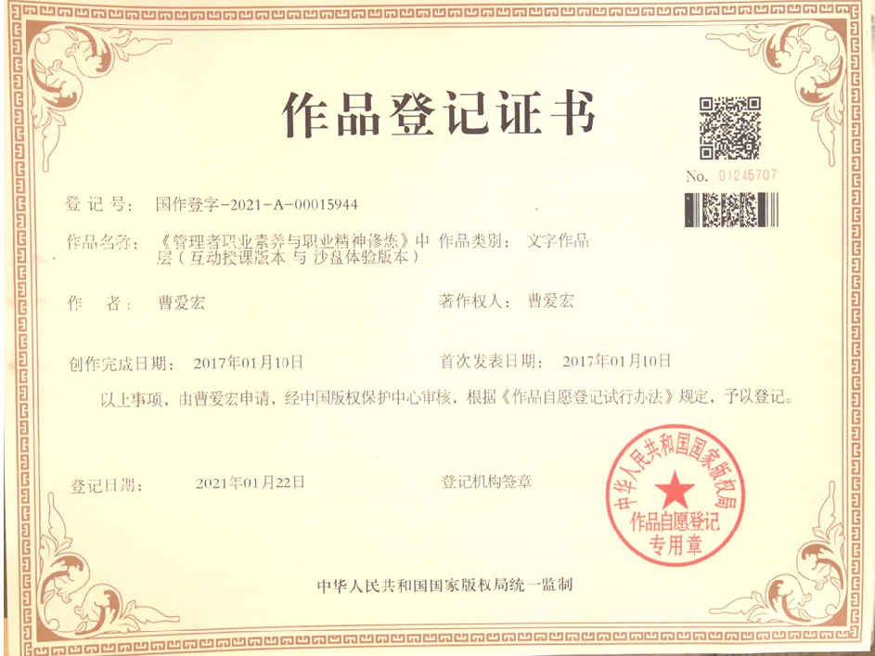
曹爱宏老师版权课程证书：

曹老师授课瞬间
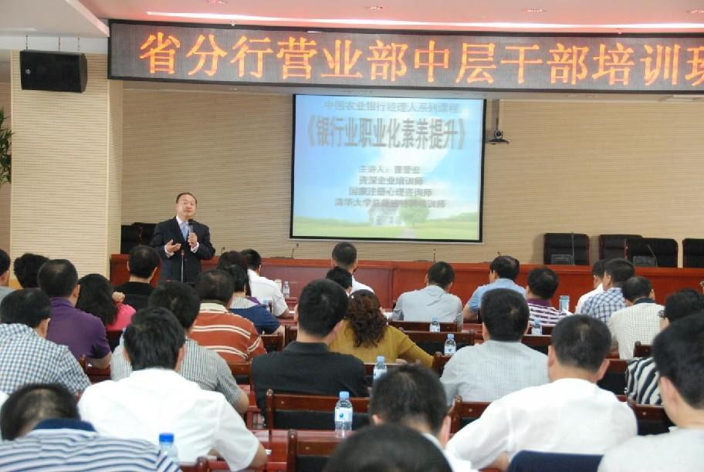

曹爱宏老师农业银行《职业素养提升》课程瞬间：
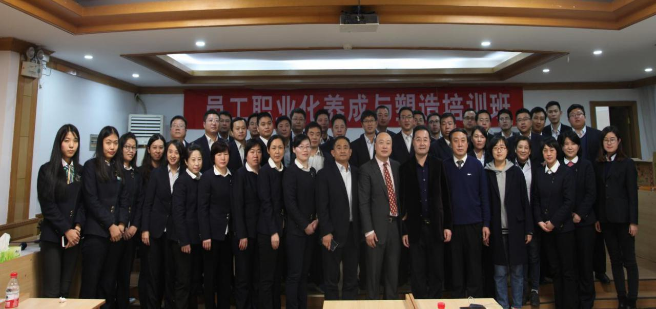

曹爱宏老师交通银行《职业素养与自动自发》课程合影：

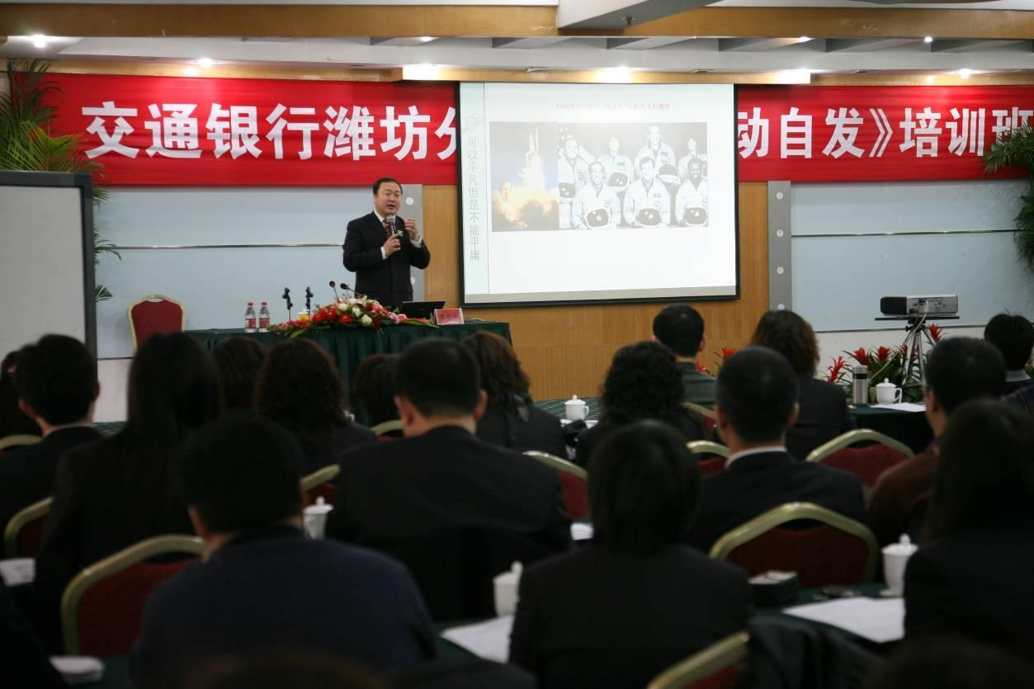

曹爱宏老师中石油集团中高层《职业化素养修炼》轮训
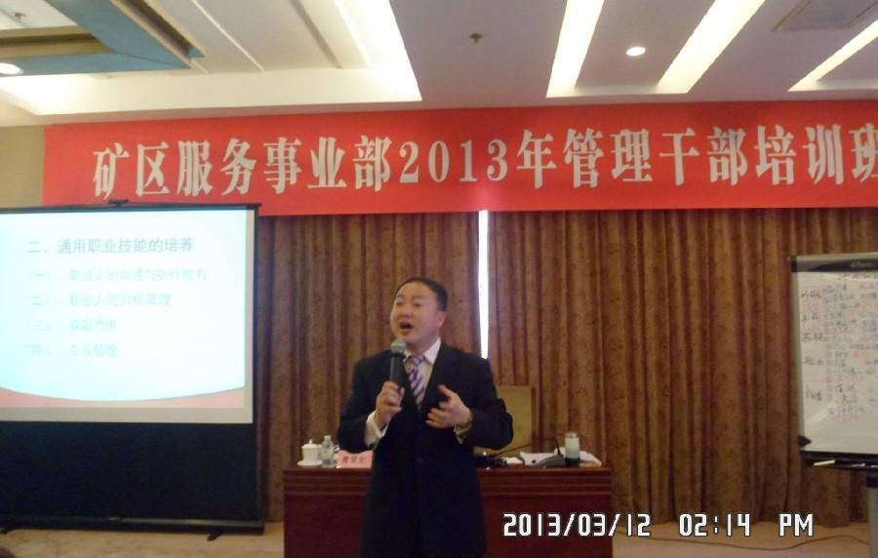

曹爱宏老师农业银行《职业化养成与塑造》课程合影：
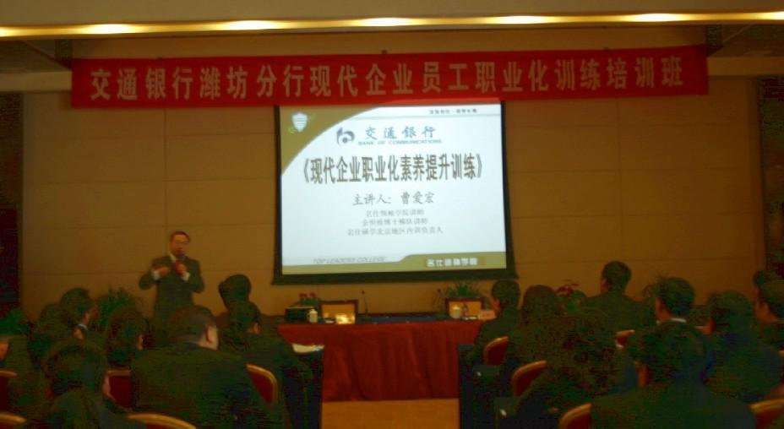

曹爱宏老师建设银行《职业素养---转变观念 敬业爱岗》系列内训
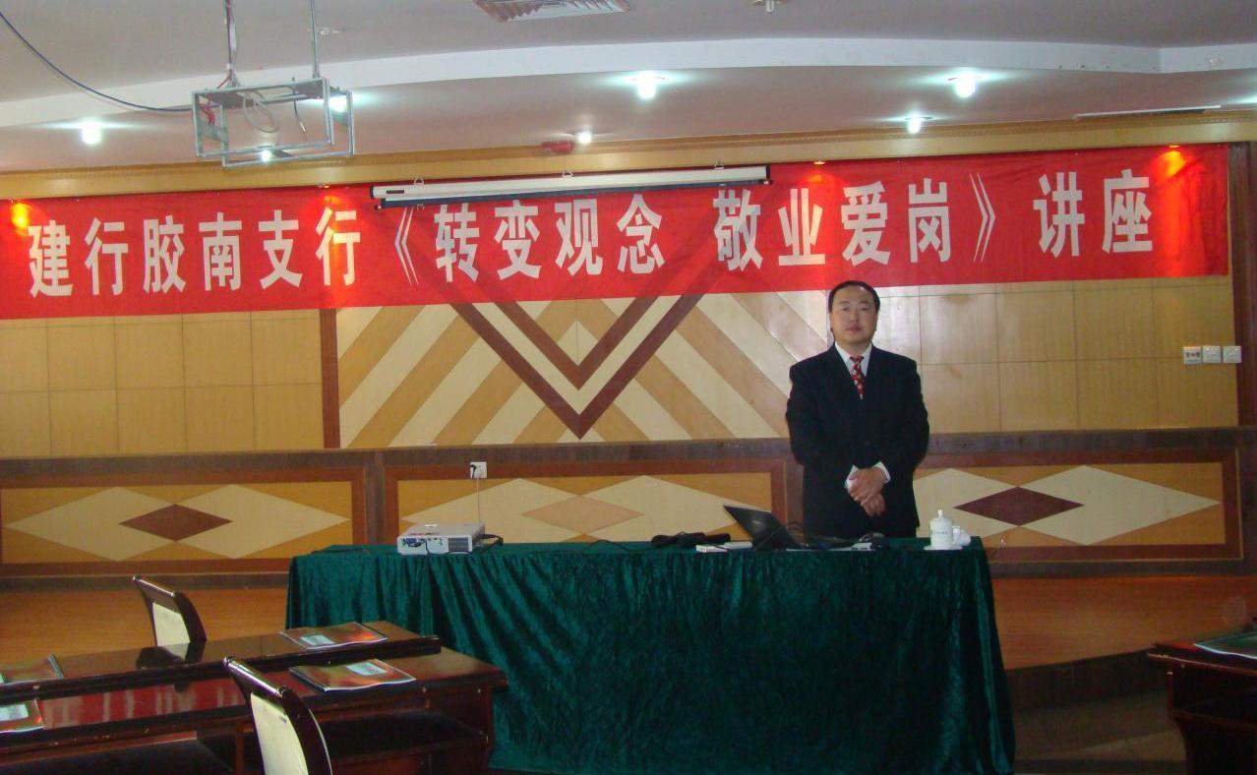

曹爱宏老师工商银行《职业素养与职业习惯》系列内训
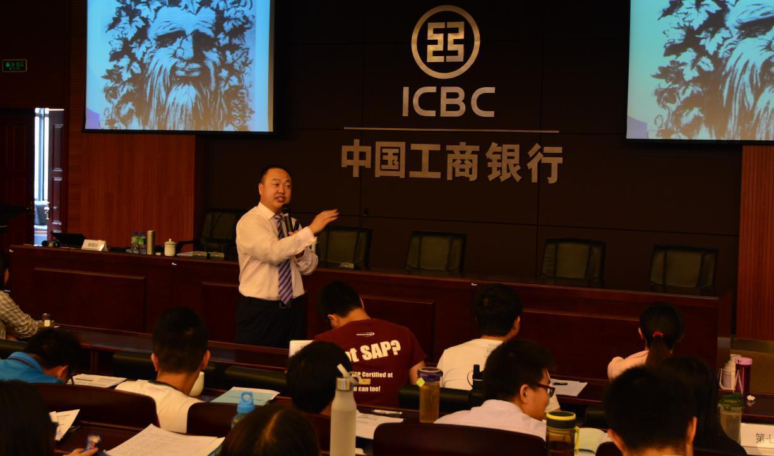

曹爱宏老师中国银行《责任心是金》系列内训
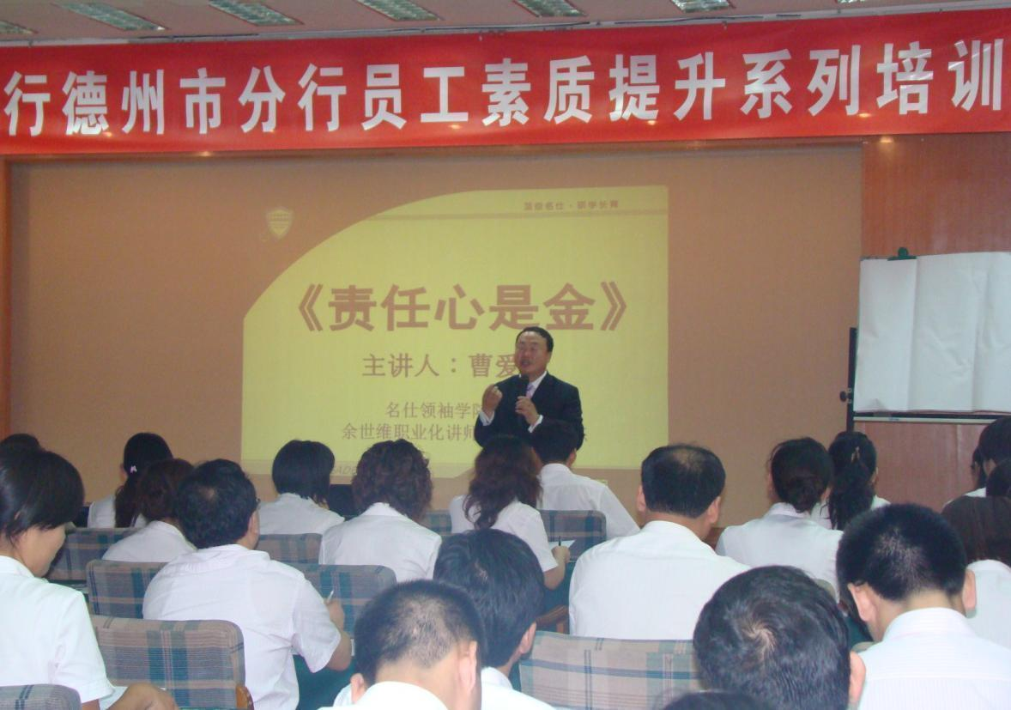

曹爱宏老师山东农信《阳光心态与团队精神》系列内训
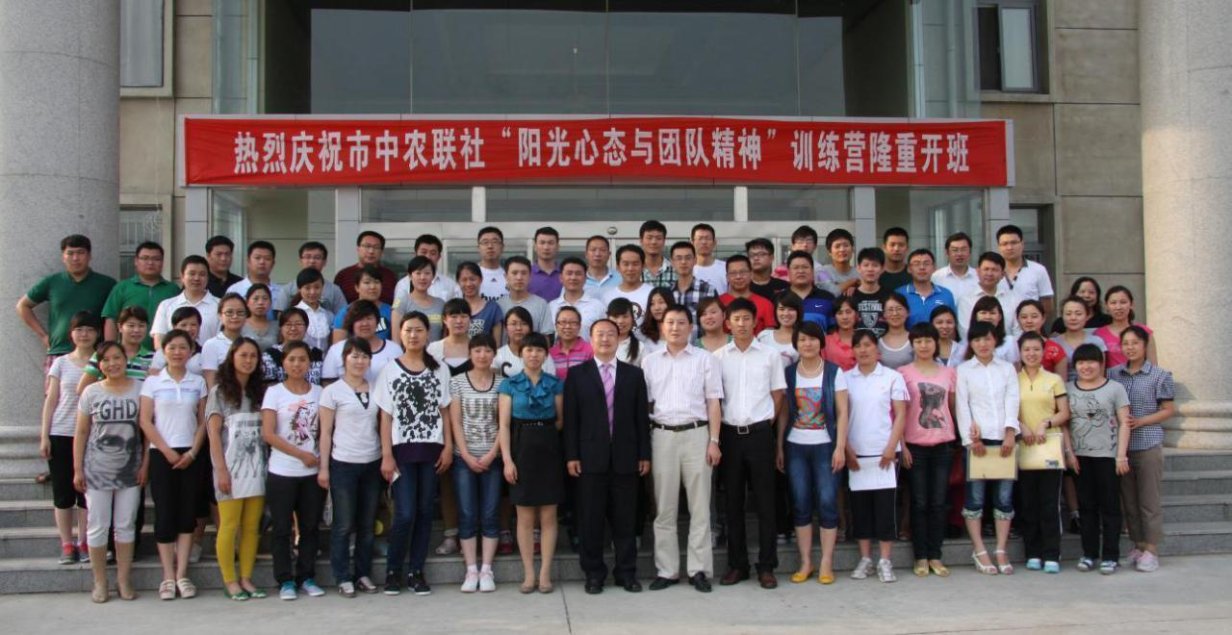

曹爱宏老师人民大学《高校教师积极心态沉稳性格》项目培训
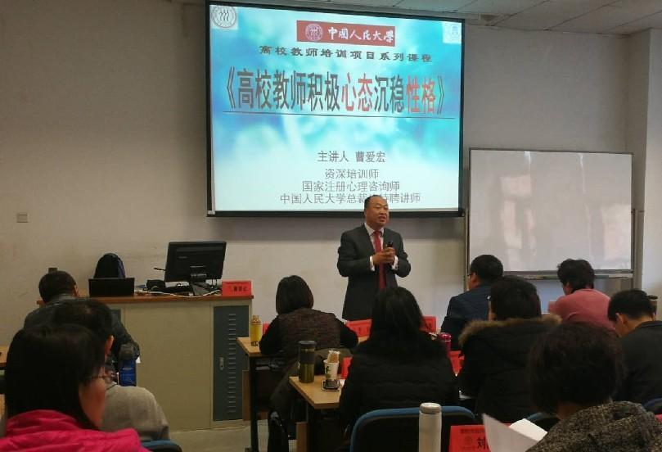

曹爱宏老师课程版权证书：
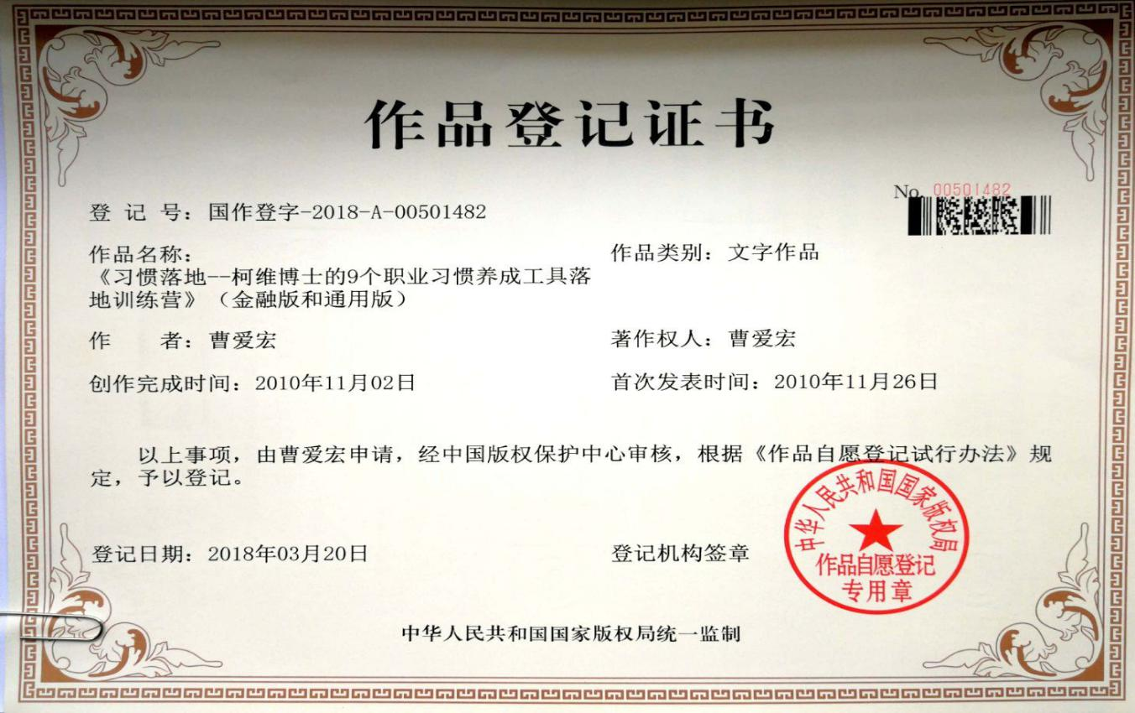

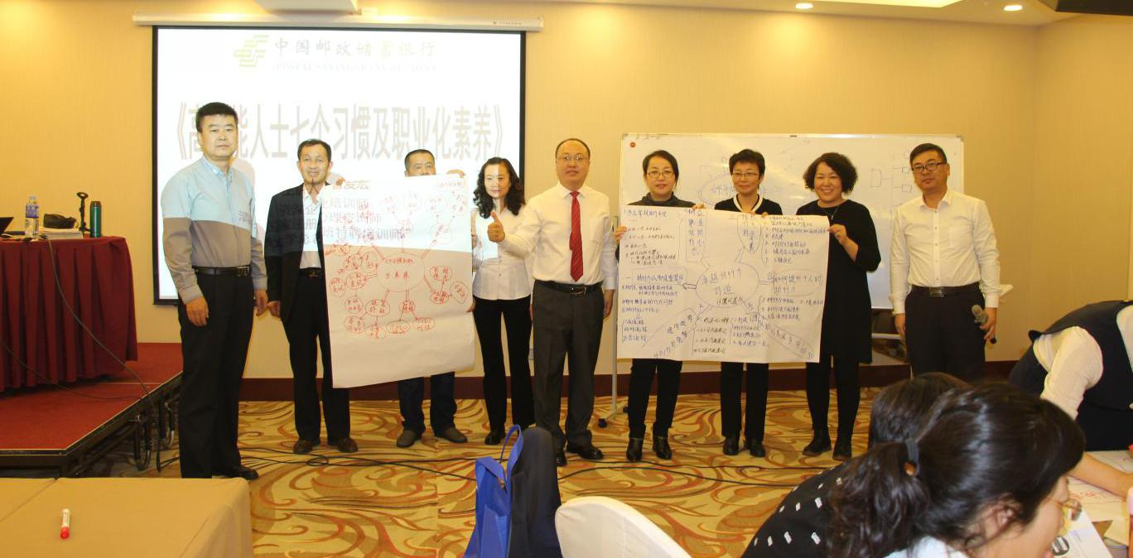
曹爱宏老师邮储银行《高效人士七个习惯与职业化素养》系列内训

曹爱宏老师国家电网《七个习惯与责任心提升》系列内训
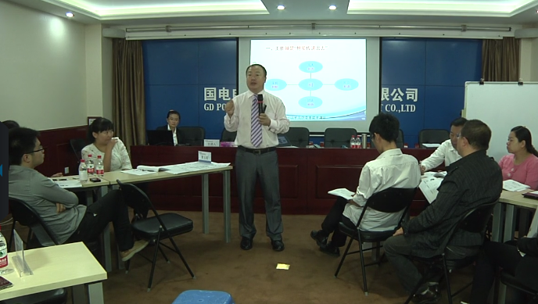

曹爱宏老师山东农信《阳光心态与团队精神》系列内训
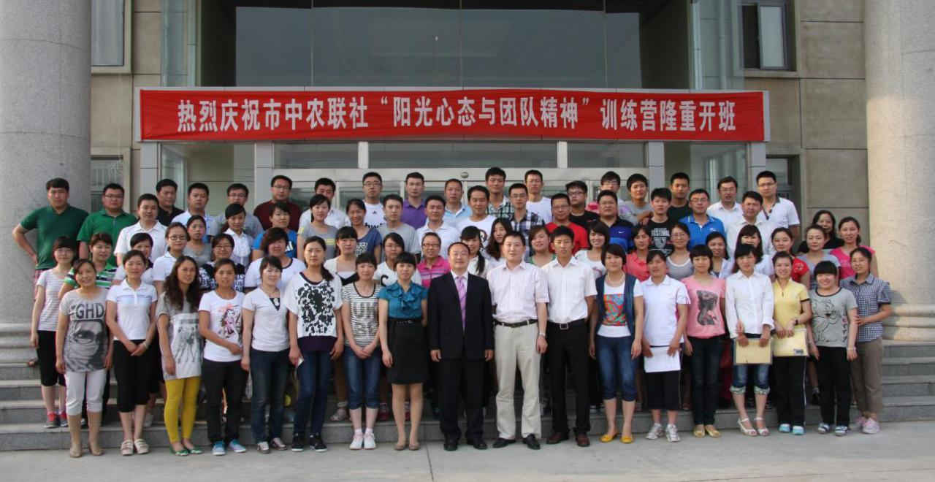

曹爱宏老师中石油中层《七个习惯》轮训

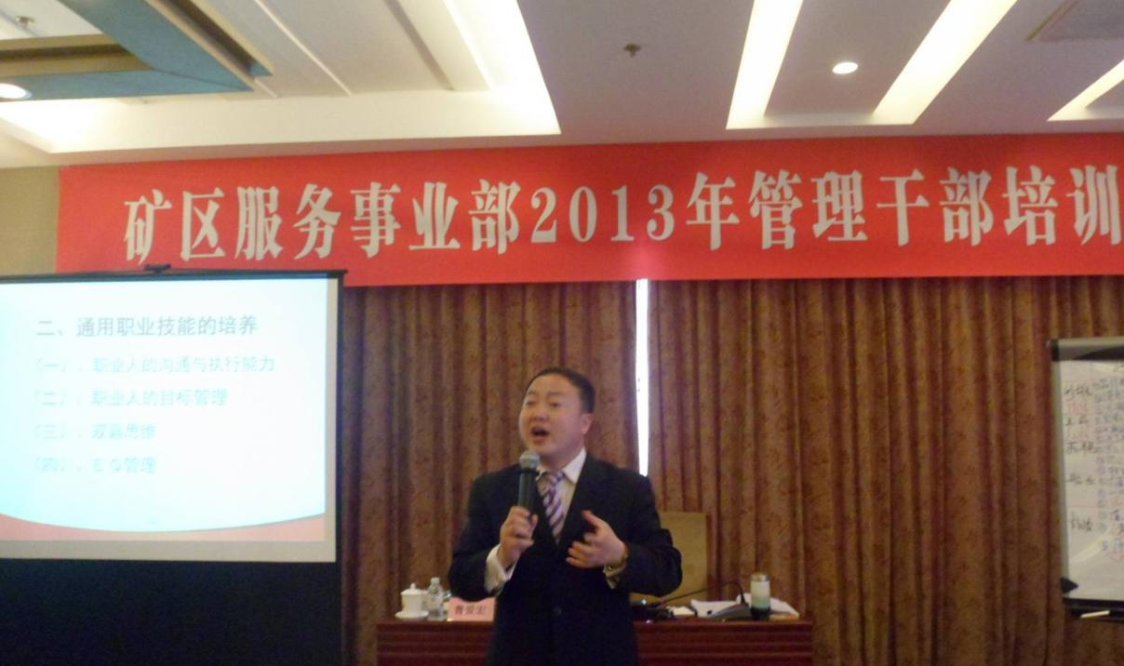

曹爱宏老师出版图书：



